Сервис центр Putzmeister
продажа новой техники, запчасти, ремонт, аренда.

КОММЕРЧЕСКОЕ ПРЕДЛОЖЕНИЕ.

Сервис Центр «Путцмайстер» предлагает в аренду стационарный бетононасос Putzmeister BSA 1409D в комплекте с линией бетоновода длинной 100 метров. Насос оснащён дизельным приводом Deutz, имеет производительность до 90 куб.м/час бетона с фракцией до 35мм, подачу по высоте до 100 метров, по горизонту до 350 метров.
- Стоимость аренды бетононасоса в комплекте c бетоноводом 100 м. 270 000,00 руб./мес.
из расчёта 164 рабочих часа в месяц, с учётом работы одного Оператора.
- Стоимость аренды бетононасоса свыше 164 рабочих часов в месяц 1 500,00 руб./час.
- Механическая бетонораспределительная стрела RV10 (R = 10 м.) 30 000,00 руб./мес.
Цены указаны с учётом НДС.

Вся техника в отличном состоянии, своевременно обслуживается в нашем сервис центре квалифицированными специалистами, используются только оригинальные запчасти.
При поступлении заявки условия аренды обсуждаются дополнительно исходя из конкретных задач.

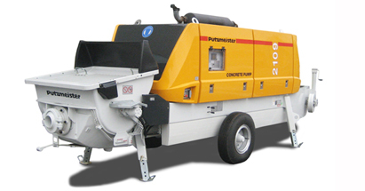

Сервис центр Putzmeister
Отдел аренды
Виноградов Леонид
моб.(812)980-73-37
т/ф. (812)326-00-11
spb-pm@mail.ru
www.putzmeister-piter.tiu.ru

